Robot lector de sensores.
Manual Técnico para el Sistema

Descripción y contenido del Manual Técnico

El Manual Técnico del Sistema debe estar estructurado e incluir contendidos conforme al estándar de manual técnico descrito en el presente documento:

Tabla de Contenido
1. Propósito
2. Alcance
3. Documentos de referencia
4. Definiciones importantes
4.1. Conceptos generales
4.2. Procesos de entrada y salida
5. Descripción de módulos
6. Diccionario de datos
6.1. Modelo entidad-relación
6.2. Distribución física y lógica de base de datos
6.3. Tablas y vistas
6.4. Triggers
6.5. Restricciones especiales
6.6. Funciones de usuario, Stored Procedures y paquetes
6.7. Tareas programadas
6.8. Data Transformation Services (Bases de datos SQL Server)
7. Políticas de respaldo
7.1. Archivos
7.2. Base de datos
8. Descripción de interfaces con otros sistemas
9. Instalación y configuración
9.1. Requisitos generales pre-instalación
9.2. Detalles del proceso de instalación
9.3. Detalles de configuración de la aplicación
a. Variables de ambiente
b. Parámetros de aplicaciones
c. Archivos de configuración
d. Archivos de bitácora
e. Tareas programadas
9.4. Lista de contactos técnicos
10. Diseño de la arquitectura física
11. Procesos de continuidad y contingencia
12. Descripción de usuarios
12.1. Usuarios de base de datos
12.2. Usuarios de sistema operativo
12.3. Usuarios de aplicaciones

1.Propósito

Dar a conocer al usuario los detalles técnicos que contiene el prototipo.

2. Alcance

Dirigido a los usuarios que poseen conocimiento básicos en electrónica.

Queda claro que no todas las soluciones pueden incorporar datos en cada uno de los apartados, por lo que su uso depende de la naturaleza del prototipo. Esto será evaluado por el departamento respectivo.

3. Descripción de módulos
Dependiendo de las características del aplicativo, se detalla una descripción de sus diferentes módulos. Al menos deberá incluirse la siguiente información:
- Nombre del módulo: Módulo Master
- Funcionalidad/Propósito: Recepción de datos desde sensores.
- Dependencias funcionales: Bateria

- Nombre del módulo: Módulo Esclavo
- Funcionalidad/Propósito: Recepción de datos desde App.
- Dependencias funcionales: Batería

- Nombre del módulo: Computador
- Funcionalidad/Propósito: Recepción de datos desde Robot.
- Dependencias funcionales: Base de datos.

4. Tareas programadas
Debe darse un detalle de las tareas programadas dentro de la base de datos con al menos lo siguiente:

- Lectura de sensores
- Su propósito es adquirir información de estado del medio ambiente.
- Secuencia de acciones: Lectura - Trasmisión
- Consecuencias de no ejecución: Sonido
- Horarios de ejecución: sesiones de 5 minutos.
- Consideraciones antes de una ejecución manual

8. Descripción de interfaces con otros sistemas

- Nombre del sistema relacionado: Interfaz grafica.
- Objetivo del proceso de la interface: Visualización de datos
- Formas de comunicación: Bluetooth
- Tramas: Texto plano
- Cómo probar su adecuado funcionamiento: Encender robot (esperar 5 segundos) y abrir interfaz

Requisitos generales pre-instalación

Hardware requerido Microcontrlador 16f887.

Baterías de 12V

Versiones anteriores de software (Mikrobasic 6).

Nonecesita actualizaciones.

Detalles del proceso de instalación
Instalación de sensores.
Instalación de Alimentacion de baterías.
Instalacion debase de datos.
Instalación de aplicación Android.

Detalles de configuración de la aplicación
Debe especificarse cualquier cambio a la configuración a tomarse en cuenta, luego de finalizar el proceso de instalación; y sin el cual, la aplicación funcionará de manera incorrecta.

Cambio de ruta de bluetooth en puerto COM para uso de otros computadores.

a.Variables de ambiente
En Windows 10.

b. Parámetros de aplicaciones

No aplica

Archivos de configuración
Archivo de aplicación Android
Archivo de instalación de interfaz gráfica.

Lista de contactos técnicos

Nombre completo | Empresa/Unidad Ejecutora | Módulo que atiende | Teléfonos/Beeper

10. Diseño de la arquitectura física

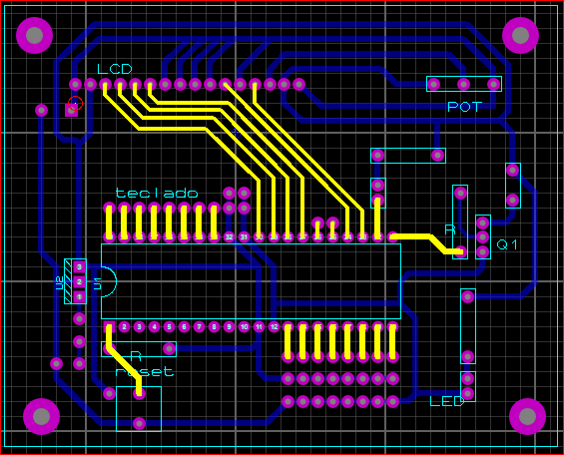

11. Procesos de continuidad y contingencia

Las señales de vcc y gnd pueden ser expandidas.

